Cathédrale Saint Étienne de Châlons
:: Prière Universelle ::
Troisième Dimanche après Noël
Fête du Baptême du Seigneur - AD 2021b
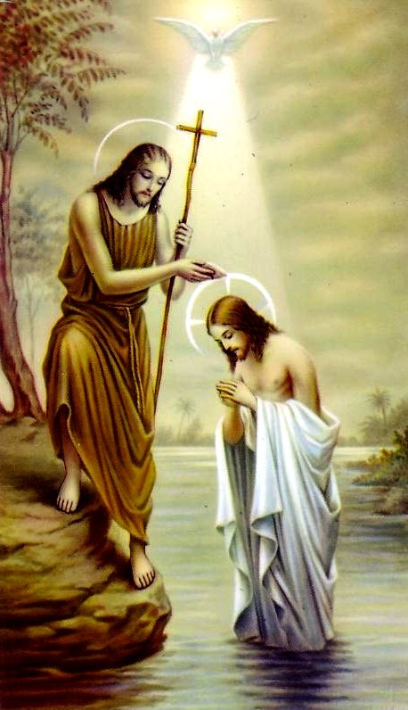

Ô, ô Seigneur en ce jour, écoute nos prières.
- Prions pour l’épouse du Christ, la Sainte Église Catholique.
Prions pour nos prêtres d'hier et d'aujourd'hui.
Et demandons au Seigneur de nous accorder pour demain les nombreux et Saints prêtres dont nous avons tant besoin.
Demandons la sagesse infinie du Verbe incarné.
- Prions pour la France, car elle en a grand besoin.
Prions pour que chaque responsable, chaque élu de tout niveau, par les dons de l'Esprit Saint, réaffirme les profondes racines multiséculaires de la France, Royaume consacré de notre Seigneur.
Invoquons la sagesse infinie du Saint Esprit.
- Prions pour les non-baptisés,
prions pour ceux qui ne connaissent pas le Seigneur Dieu, Fils de Dieu.
Puisse l'Esprit Saint éclairer ceux qui ont le plus grand besoin de la Très grande Miséricorde de Notre Seigneur.
Implorons la bonté du Dieu tout-puissant
- En cette Fête du Baptême du Seigneur, prions pour notre communauté paroissiale.
Que l'Esprit Saint que nous avons reçu le jour de notre Baptême, ravive sans cesse en nous la joie de notre foi,
et nous conduise à rester les témoins fidèles du Christ Notre Seigneur.
Demandons l'intercession de Jésus, Marie et Joseph.

